Отчет

1. Определил местоположение файла параметров инстанса и убедился в наличии этого файла в операционной системе.

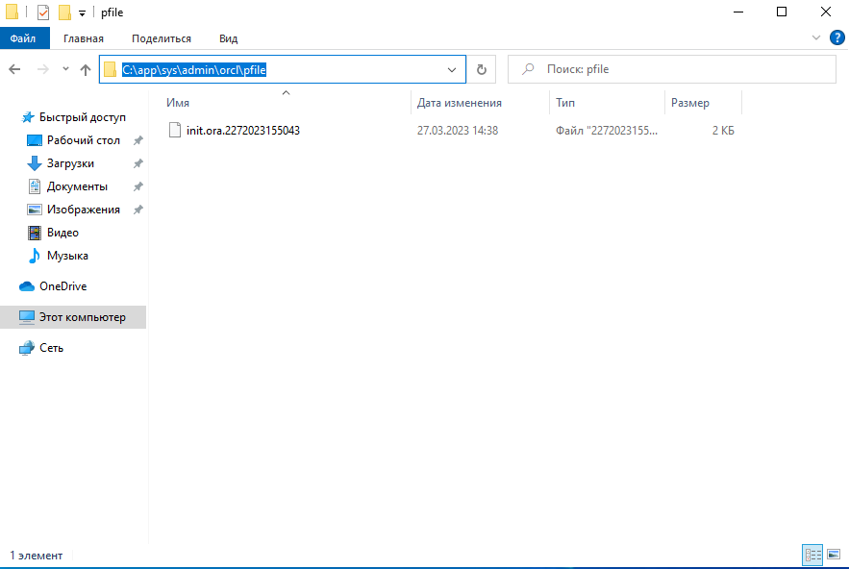

1. Сформировал PFILE с именем PAV_PFILE.ORA.

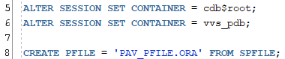



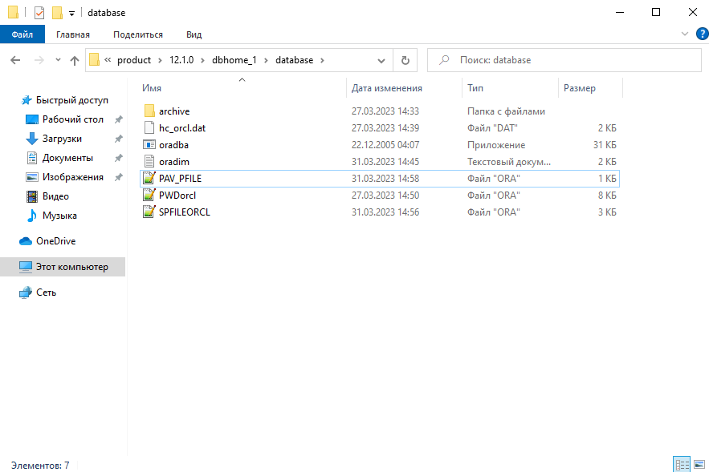

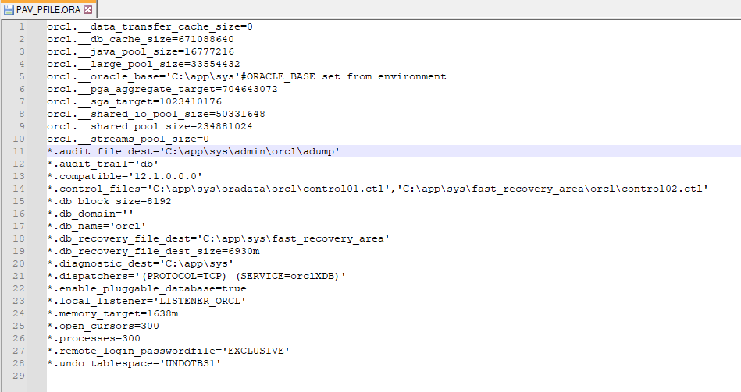

1. Изменил параметр OPEN_CURSORS в файле параметров, создал новый SPFILE на основе моего файла параметров и перезапустил инстанс.







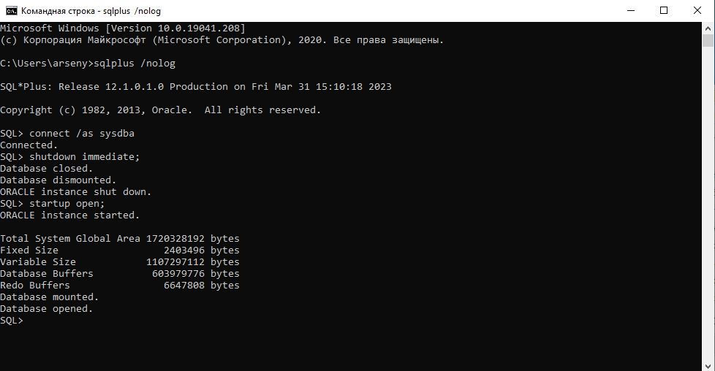

1. Вернулся к прежним значениям параметров другим способом.







1. Получил список управляющих файлов.



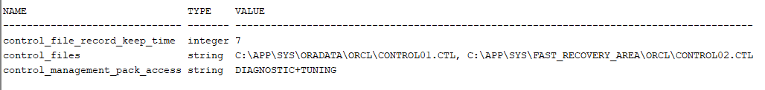

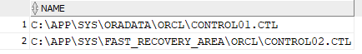

1. Создал скрипт для изменения управляющего файла.

Если надо изменить управляющий файл, то следует создать сценарий, откорректировать его и выполнить



1. Определил местоположение файла паролей инстанса и убедился в наличии этого файла в операционной системе.



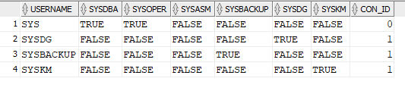

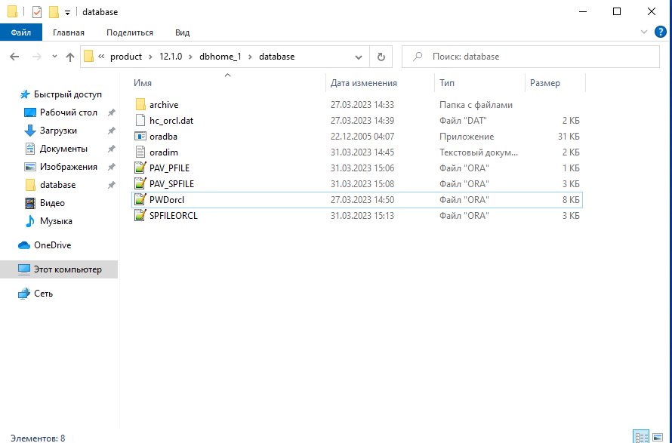

1. Получил перечень директориев для файлов сообщений и диагностики.



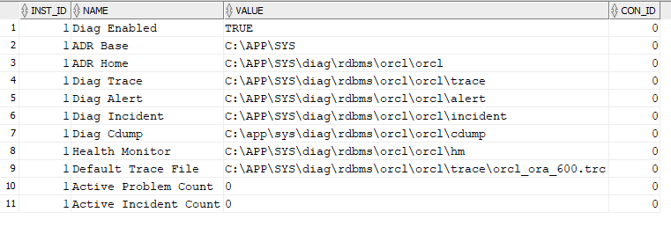

1. Нашел и исследовал содержимое протокола работы инстанса (LOG.XML), нашел в нем команды переключения журналов, которые выполнял.

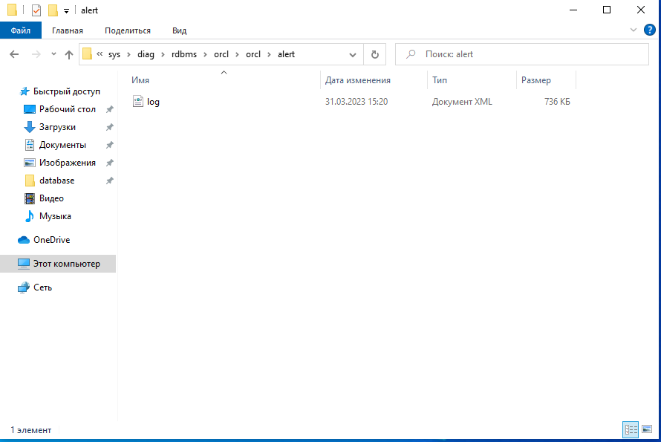

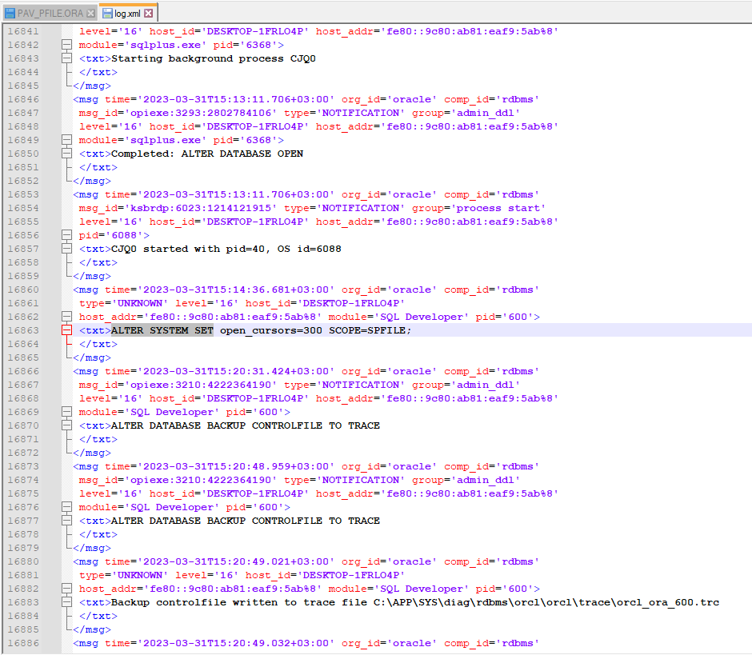

1. Нашел и исследовал содержимое трейса, в который сбросил управляющий файл.





